

花蓮縣114學年度

精進國民中小學教師教學專業與課程品質整體推動計畫

國民教育地方輔導團

跨領域分團計畫

花蓮縣政府教育處

中華民國114年3月

**花蓮縣114學年度精進國民中小學教師教學專業與課程品質整體推動計畫**

**國民教育地方輔導團跨領域分團計畫**

**目 錄**

壹、依據----------------------------------------------01

貳、分團組織架構及分工表------------------------------01

參、現況分析與需求評估---------------------------------04

肆、計畫目標------------------------------------------------10

伍、輔導團輔導模式及服務(支持或輔導)內涵--------------------10

陸、114學年度推動重點與行動方案----------------------------11

柒、分團團務行事曆------------------------------------------12

捌、預期成效-------------------------------------------14

玖、經費來源-------------------------------------------14

附錄

【子計畫一】團務會議暨專業對話實施計畫-----------------------15

【子計畫二】AI賦能的跨領域課程設計與協作技術實施計畫--------18

【子計畫三】輔導員到校輔導服務暨專業增能實施計畫-------------21

**花蓮縣114學年度精進國民中小學教師教學專業與課程品質整體推動計畫**

**跨領域分團計畫**

**壹、依據**

一、教育部補助直轄市縣（市）政府精進國民中學及國民小學教師教學專業與課程品質作業要點。

二、花蓮縣114學年度精進國民中小學教師教學專業與課程品質整體推動計畫。

三、花蓮縣114學年度國教地方團整體團務計畫。

**貳、分團組織架構及分工表**

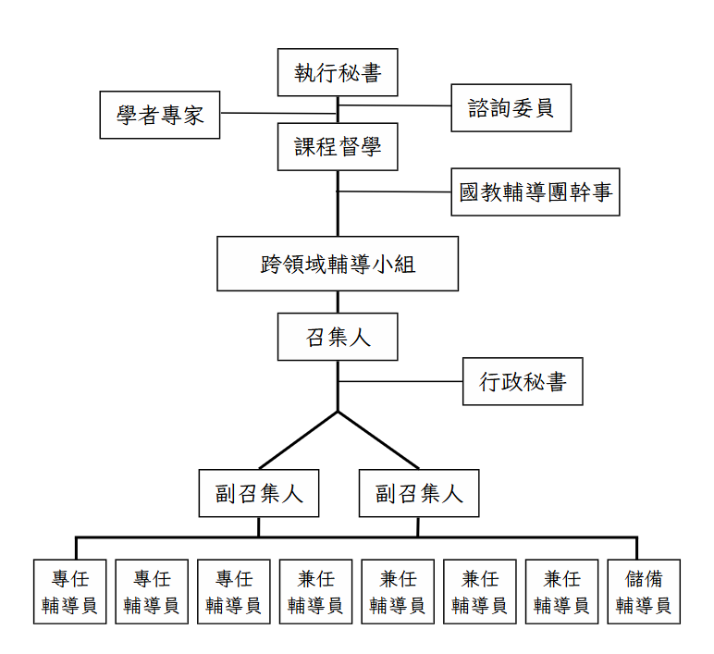

| 編號 | 姓名 | 職務 | 服務  階段 | 輔導團三階課程認證情形（階段/年度） | 教師專業發展三類人才（含教學輔導教師）培訓認證（階段/年度） | 十二年國教種子講師培訓認證情形 | | | 其他培訓認證情形 |
| --- | --- | --- | --- | --- | --- | --- | --- | --- | --- |
| 總  綱 | 主題進階 | 領  綱 |
| 1 | 李國明 | 召集人  花蓮市中正國小校長 | 國小 |  | 初階(102） | 🗸 | 🗸 |  | 課啟校長、教育部TPACK數位種子認證 |
| 2 | 陳姿茵 | 副召集人  花蓮市自強國中教師 | 國中 | 輔導團初階（98）  輔導團進階（106）  輔導團領導人(110） | 初階(112） | 🗸 |  | 🗸 | 教育部TPACK數位種子認證 |
| 3 | 陳俊瑜 | 副召集人  全時支援之輔導員 | 國小 | 輔導團初階（94）  輔導團進階（111）  輔導團領導人(107） | 初階(112） | 🗸 |  | 🗸 | 教育部TPACK數位種子認證 |
| 4 | 胡智翔 | 輔導員  花蓮縣富北國中校長 | 國中 | 輔導團初階（98）  輔導團進階（106）  輔導團領導人(110） | 初階(112） | 🗸 | 🗸 | 🗸 | 教育部TPACK數位種子認證 |
| 5 | 洪瑞鴻 | 輔導員  新城鄉新城國中主任 | 國中 | 輔導團初階（98）  輔導團進階（106）  輔導團領導人(110） | 初階(112） | 🗸 | 🗸 | 🗸 | 教育部TPACK數位種子認證 |
| 6 | 蘇 姸 | 輔導員  吉安鄉化仁國中主任 | 國中 | 輔導團初階（98）  輔導團進階（106） | 初階(112） | 🗸 |  | 🗸 | 教育部TPACK數位種子認證認證 |
| 7 | 劉鳳英 | 輔導員  鳳林鎮林榮國小校長 | 國小 | 輔導團領導人（109） |  | 🗸 |  | 🗸 | 教育部TPCK數位種子認證 |
| 8 | 游可如 | 輔導員  全時支援之輔導員 | 國小 |  | 初階、進階、教學輔導教師(99） | 🗸 | 🗸 |  | 教育部TPCK數位種子認證 |
| 9 | 連安青 | 輔導員  全時支援之輔導員 | 國小 |  | 初階、進階、教學輔導教師(99） | 🗸 | 🗸 |  | 教育部TPACK數位種子認證 |
| 10 | 吳虹萱 | 輔導員  花蓮市鑄強國小主任 | 國小 |  |  | 🗸 |  |  | 花蓮TPACK核心教師 |
| 11 | 張勝強 | 行政秘書  花蓮市中正國小主任 | 國小 |  |  | 🗸 |  |  |  |

**參、現況分析與需求評估**

**一、 課程教學輔導現況分析**

十二年國教課綱強調**以學生為中心的學習**，鼓勵發展**校本課程**，回應在地需求與學生個別差異。然而，花蓮縣幅員廣大，城鄉差距明顯、**城鄉差距與資源分配不均**，受到**地理環境限制**、小校林立**，小校教師人數少但相對負擔較多的授課領域，同時跨越不同年級，且缺乏同儕交流教學策略**，難以獲得足夠的專業支持和發展機會；尤其是以沒有教材和課程架構可參考的跨領域校訂課程最讓教師感到困難。

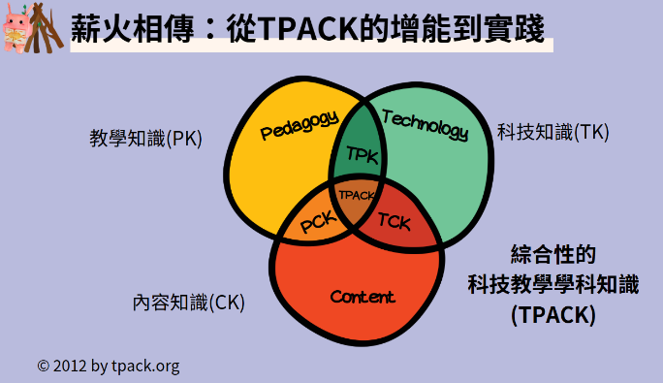此外，學校間因距離遠、缺乏交流合作和在地資源共享的機會，也阻礙了課程的發展和推動。因此，提升教師專業能力、研發AI備課工具、促進專業對話與縮小城鄉差距，是花蓮縣教育發展的重要課題。花蓮縣核心教師是跨領域分團的前身，成立於民國108年，因應數位科技趨勢持續進化專業能力，除了原有的CK(領域學科知識)和PK(教育學專業知識)外，於110年更積極推動**AI** 在教學上的應用，強化TK(數位能力)與運用AI共備教學之技術以提升教學效能，長期入校進行專業陪伴，協助學校落實新課綱，並發展在地化的課程與教學模式。未來，將持續深耕在地連結，發展在地化的課程與教學模式，並建立系統性的支持體系，確保教師的專業發展能夠持續不斷。

**二、課程與教學政策及輔導重點**

教育部逐年強調落實**十二年國民基本教育課程綱要**的各項重要作為，以及**素養導向教學**的推動，例如：探究式學習、學習策略、概念為本的素養導向教學(如下圖)、課程評鑑、數位科技融入、差異化、PBL、SDGs、SEL等，從學校的視角思考：這些不斷推陳出新的教育政策如何能被更好的理解與轉譯才能真正達預期待的效果？跨領域輔導團課程發展如何協助學校以系統性思考慎思、評估與實踐行動策略？為協助學校活化跨領域課程與教學，花蓮核心教師(本團之前身)輔導重點包括：

1. 提升教師課程設計能力，發展多元、適性的課程內容。
2. 促進教師團隊合作，活化教師團隊對話。
3. 建立跨校/跨區域協作網絡，促進學校間的經驗交流和資源共享。
4. 善用AI技術輔助課程推動，提升教學效能。

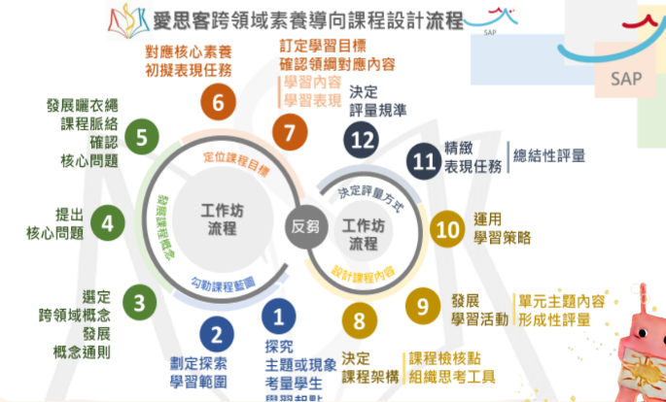**三、 地方教育發展重點**

花蓮縣的教育發展重點包括：

1. 縮小城鄉差距，促進教育資源共享與均衡。
2. 發展數位觀課工具與應用，促進教師反思。
3. 建構支持系統，促進跨組織協作，共同支持教師成長。
4. 發展在地化的課程與教學模式，回應在地需求。

**四、 地方輔導運作現況**

本團系因應將於114學年度新創立，自108學年度至今，依據過去服務模式與經驗，大致可成以下五類運作方式進行專業增能與輔導：

1. **入校協作**：由課發中心人員和專家學者團隊入校，運用「溝通引導策略」及數位工具引導學校課程領導人和教師深度理解十二年國教課綱，依循課綱精神及相關規範與引導進行對話凝聚共識，最終能發展具系統性和可行性的校本課程與教學。
2. **在地共力圈**：以在地培力為基礎，將地理位置相近、文化背景相似的學校組成「在地共力圈」，促進教師跨校交流和協作。透過入校陪伴縣內國中小發展素養導向跨領域校訂課程，建立中央-地方-學校之三級人才協作網絡，擴散花蓮核心教師人才庫對學校的支持力，同時強化在地共力的人才協作網絡機制與課程教學領導，讓學校間可以相互支持、分享資源、協力合作、教學創新和提高學生學習成效。
3. **小校數學生態圈**：將學生人數較少的偏鄉學校八所組成「小校生態圈」，透過線上/線下共備和共授課程，提升學生學習成效。
4. 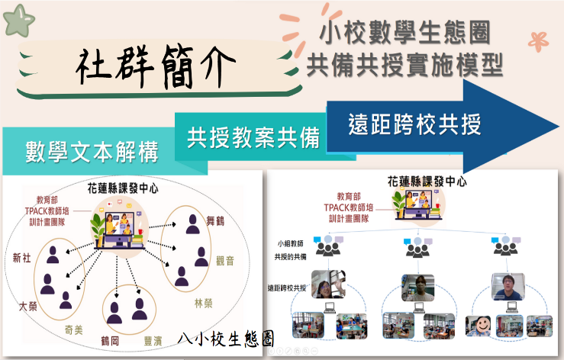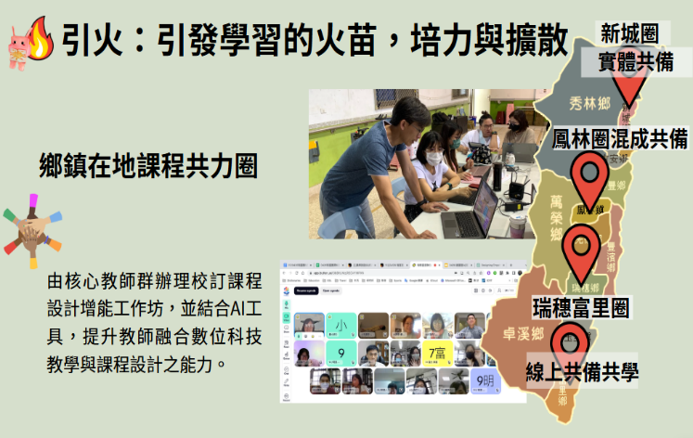**線上平台**：利用Padlet、Butter、Google Meet等線上平台，建立資源共享空間和線上社群，促進教師線上/線下交流和協作，同時為學校保留跨領域課程發展歷程及其知識管理。
5. **建置核心教師人才庫並持續辦理培訓工作坊**：核心教師人才庫自108年持續培訓至今約有30餘人，六年來持續人才培力，分為「課程核心教師培訓工作坊」及「探究與 PBL 協作與共備工作坊」以及「以讀書會為方法的課程領導人培訓工作坊」三大系列。當課綱推動進入深水區，阻力與困難不斷湧現，新課綱推動能否永續並藉重各校課程推動人才影響力即成為最大挑戰。在課發中心的引領之下，逐年調整與尋找可行的課程領導人培訓模組，逐年微調核心教師培訓的策略與途徑，透過評估和探索，找出適合花蓮國中小的課程領導人培訓模式，並擴大以讓更多教師和學校受益。
6. 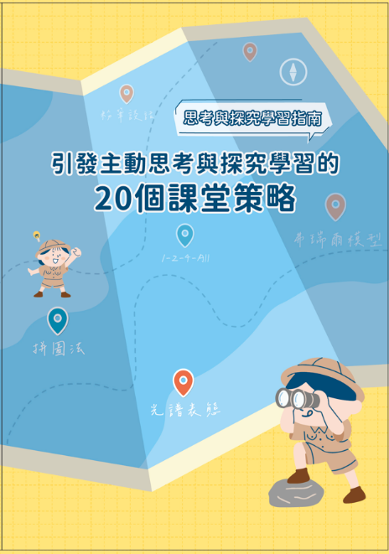**在跨領域課程中落實有效學習策略**：提升學生學習力是有效教學的基石，花蓮核心教師彙整自新課綱以來在30餘所學校推動經驗及花蓮在地學生的學習特色，精心編製《思考與探究學習指南：引發主動思考與探究學習的20個課堂策略》一書，內容涵蓋「促進參與」和「促進概念學習與深化」兩大面向(如下圖)，幫助老師們輕鬆上手，靈活運用於課堂中，期待透過這些多元策略的運用引導學生積極參與學習，培養深度思考。這本工具書除了透過113學度校長會議推廣說明、發送各校外，亦提供20場次入校推廣工作坊申請，並研發探究策略機器人供教師及學習社群備課討論使用。

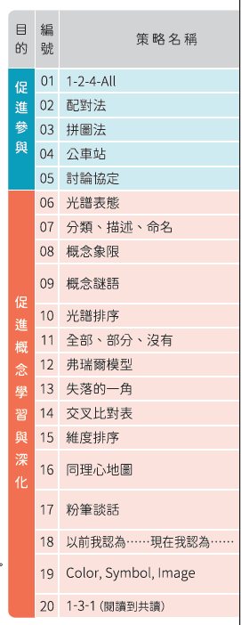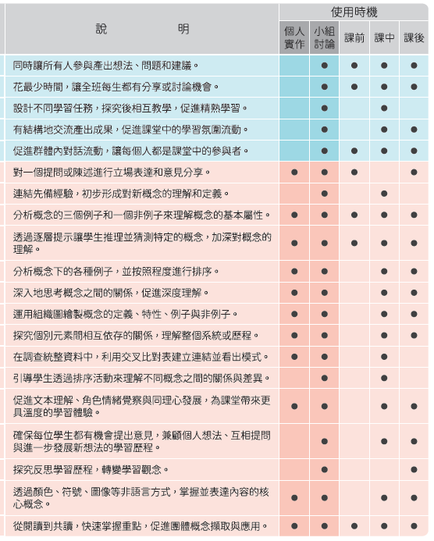

**五、 學校教師專業與學生學習的需求**

依據花蓮縣國中小各校跨領域課程現況分析，學校教師專業與學生學習的需求分述如下。

1. **教師專業需求**
   1. **課程設計能力**：教師需要提升將新課綱理念融入課程設計、有效進行團隊合作、以及應對學生多元學習需求的能力。
   2. **數位科技應用能力**：教師需要學習如何善用AI工具輔助課程設計，以及如何使用數位觀課工具進行教學分析。
   3. **溝通協作能力**：教師需要學習如何運用溝通引導策略，活化團隊對話，共同面對課程設計和實施的挑戰。
2. **學生學習需求**
   1. **適性化課程**：學生需要更符合其個別差異和在地需求的課程。
   2. **多元學習體驗**：學生需要更多元的學習體驗，例如線上/線下共學、跨校共學等。
   3. **社會情緒學習**：學生需要在學業之外，獲得更全面的發展，培養積極的自我認同和自主能動性。

**六、 優劣勢分析評估**

|  |  |  |
| --- | --- | --- |
| **面向** | **優勢** | **劣勢** |
| 地理環境 | 花蓮核心教師(跨領域輔導團前身)發展數位觀課工具與應用，促進教師反思，以克服花蓮地理環境限制與資源分配不均的問題。小校小班的教育風貌，初任教師必須快速融入當地教育體系，理解花蓮特有的學生需求與教學特質，並與在地學生建立聯結。 | 地形狹長，南北相隔 160 公里，交通往返耗時且成本高，使得教師間的聯繫不易。 |
| 課程領導與設計 | 跨領域輔導團員具備新課綱理念和素養導向教學的基礎。課發中心提供課程專業對話與共備等資源。 | 將新課綱理念融入課程設計、有效進行團隊合作、應對學生多元學習需求仍具挑戰。 |
| 溝通引導與協作 | 花蓮核心教師(跨領域輔導團前身)已推動多項溝通引導策略，並建立線上/線下平台。 | 學校間缺乏交流和資源共享，阻礙了課程的發展和推動。跨組織協作的困難，容易出現單兵作戰、資源重疊，影響輔導成效。 |
| 數位科技與AI應用 | 花蓮核心教師(跨領域輔導團前身)積極推動數位觀課工具和AI在教學上的應用，估計推廣學校約25所學校。 | 教師對於AI工具的應用仍需加強，且需反思人機協作的品質。花蓮在地實踐經驗AI入校協作需考量教師準備度、循序漸進、人腦先行及負責任地使用AI。 |
| 在地知識與連結 | 花蓮縣具有豐富的在地文化和生態資源，有利於跨領域課程教學推廣。 | 偏鄉學校教師資源相對不足，難以獲得足夠的專業支持和發展機會。 |
| 支持系統與知識管理 | 花蓮核心教師(跨領域輔導團前身)已建立線上平台和知識管理系統，估計合作的學校約3。 | 仍需加強與學校行政人員的合作，提供教師參與計畫所需的資源和時間。 |
| 社會情緒學習 (SEL) | 花蓮核心教師(跨領域輔導團前身)已融入SEL環節設計，工作坊強調以人為本的教育理念。 | 仍需加強關注師生的社會情緒學習需求，營造更友善、支持性的教育環境。 |

**七、 推動的需求項目**

根據以上分析評估，以下列舉推動的需求項目，以利擬訂核心策略及重點推動方案：

1. **強化課程領導與設計能力**：
   1. 提供更深入的新課綱理念和素養導向教學培訓。
   2. 發展符合在地脈絡的校本課程範例，供教師參考。
   3. 鼓勵教師參與跨領域課程設計工作坊，提升實作能力。
2. **提升溝通引導與協作能力**：
   1. 推廣ORID焦點討論、欣賞式訪談等溝通引導策略。
   2. 建立更完善的線上/線下交流平台，促進學校間的經驗交流。
   3. 鼓勵學校成立教師專業學習社群，營造共學氛圍。
3. **精進數位科技與AI應用能力**：
   1. 提供AI工具應用培訓課程，協助教師熟悉AI工具的操作和應用。
   2. 鼓勵教師使用數位觀課工具，進行教學分析和反思。
   3. 建立AI應用案例分享平台，促進教師間的經驗交流。
4. **深耕在地知識與連結**：
   1. 鼓勵教師發展在地特色課程，並提供相關資源支持。
   2. 建立在地共力圈，促進跨校/跨區域協作。
   3. 鼓勵教師參與社區活動，了解在地需求。
5. **完善支持系統與知識管理**：
   1. 加強與學校行政人員的合作，爭取更多資源和支持。
   2. 建立更完善的知識管理系統，方便教師搜尋和使用資源。
   3. 定期舉辦成果發表會，分享成功經驗。
6. **重視社會情緒學習 (SEL)**：
   1. 提供SEL相關培訓課程，協助教師了解SEL的理念和實施方法。
   2. 鼓勵教師在教學中融入SEL元素，營造更友善、支持性的學習環境。
   3. 舉辦SEL主題工作坊，促進教師間的經驗交流。
7. **增加教師支持系統**：

提供小校教師學習夥伴關係，透過同儕互助支持，提升教學能力。

**肆、計畫目標**

本計畫之目標在於培養一群**具備專業知識、教學技能、領導能力、在地關懷**的跨領域種子教師，能帶領花蓮縣的教師團隊共同成長，提升整體教育品質。其目標分述如下：

1. **精進跨領域與數位教學能力**：本團輔導員需提升跨領域課程設計、素養導向教學、數位科技融入及AI應用能力，以適應新課綱並提升教學效率。
2. **深化專業知識與在地連結**：透過讀書會、共識會議等，本團輔導員需持續學習、創新教學，並結合在地知識發展校本課程，回應在地需求。
3. **強化溝通協作與領導力**：本團輔導員需具備良好溝通協作能力，能引導團隊對話、促進資源共享，並在學校和社群中發揮領導作用。透過支持花蓮國中小發展跨領域校訂課程，延續中央級課程專家為花蓮核心教師增能與建立核心教師人才庫，並建置課程教學領導人才協作網絡機制，讓學校間可以分享資源、協力合作，共同發展教學創新和提高學生學習成效。
4. **熟悉並落實教育政策**：本團輔導員需充分了解中央與地方教育政策，如探究式學習、PBL、SDGs、AI素養等，並將其融入教學實踐。
5. **促進資源共享與均衡**：本團輔導員需協助偏鄉教師建立學習夥伴關係，透過線上/線下平台促進資源整合，以縮小城鄉差距。
6. **落實花蓮縣國教輔導團「深化專業知識」、「實踐教學創新」和「分享與協作」的專業圖像**，展現專業、創新、樂於分享的精神，並能引導學校進行課程推動、研發與評鑑，以優質化教育為目標。

**伍、輔導團輔導模式及服務（支持或輔導）內涵**

一、持續辦理教師增能研習，透過輔導員到校教學策略之分享，優化跨領域校訂課程：依據課程計畫設計階段、實施階段到評鑑階段，提供系統性改善建議。

二、審查結果需協助輔導之國中小學校，透過入校輔導訪視，診斷課程發展與推動機制待改善之狀況與策略，並依研議共識決定後續協作形式，給予專業上之協助。

三、提供主動申請入校管道，因應各校所提出之需求，到校與課程領導人盤點現況並研商課程研發進程與教師增能主題。

**陸、114學年度推動重點與行動方案**

**跨領域分團運作計畫行動方案摘要表**

|  |  |  |  |  |  |  |
| --- | --- | --- | --- | --- | --- | --- |
| 項次 | 行動方案或 計畫名稱 | 內容概述 | 執行期程 | 經費預算 | 經費來源 | 續辦 |
| 一 | 團務會議暨專業對話實施計畫 | 1. 確立團務工作運作策略，盤點推動現況與入校回饋，針對重要工作事項系統思考與修正，以順利推展團務。 2. 輔導團分團成員能自我持續精進及專業提升，持續發展陪伴各校課程推動、研發與評鑑之行動策略。 3. 除了專業成長，團員夥伴更因此凝聚共識，增加合作默契。 | 114.8  |  115.6 | **19,000**元 | ■教育部精進補助-分團運作  □縣市自籌  □其他:請說明 | 否 |
| 二 | AI賦能的跨領域課程設計與協作技術 | 1. 連結中央級專家教師資源，提升輔導團員跨領域課程和教學專業力、數位融入教學及AI新知與工具，強化其課程教學和學習評量知識，並提高其引領社群實踐之專業能力。 2. 聚焦教育部與本縣課程教學政策(探究式學習策略、PBL、SDGs、SEL、AI素養等議題)，研發AI機器人與推廣工作坊模組，轉譯為花蓮在地推動的工具和流程。   3. 落實本縣輔導團員「深化專業知識」、「實踐教學創新」和「分享與協作」專業圖像，深化專業協作文化。 | 114.8  |  115.6 | **75,000**元 | ■教育部精進補助-分團運作  □縣市自籌  □其他:請說明 | 否 |
| 三 | 輔導員到校輔導服務暨專業增能實施計畫 | * + 1. 協助現場教師掌握十二年國民基本教育（108課綱）等教育政策推動方向及其內涵。     2. 透過客製化的入校工作坊與校級課程領導人共備、協作和專業交流等方式，協助學校系統檢視跨領域/校訂課程教學的設計、實施與效果，優化並擬定行動策略。     3. 宣導並研討跨領域課程之探究式學習、PBL、差異化教學、SEL、融入AI素養等重要政策進行轉譯，輔導學校教師能藉由專用型AI協助教師社群備課，深化學校教師對素養導向課程教學的理解與教學專業力，促進學生有效學習。     4. 實踐共備、觀課、議課之內涵與精神。 | 114.8  |  115.6 | **6,000**元 | ■教育部精進補助-分團運作  □縣市自籌  □其他: | 否 |
| 經費來源與金額 | | 申請教育部精進要點補助之分團運作 ，計 **10,000**元 | | | | |
| 縣市自籌，計_____0_____元 | | | 其他，計 0 元 | |
| 經費總計 | | _______**100,000**_______元 | | | | |

**柒、分團行事曆**

| **項次** | **日期** | **時間** | **名稱或類型** | **主題** | **主持人**  **或講師** | **地點** |
| --- | --- | --- | --- | --- | --- | --- |
| 1 | 114.08.20 | 13:30  |  17:30 | 團務會議暨讀書會 | 1. 團務會議：114學年度工作目標、概況與分工。 2. 一三一讀書會：   【遊戲人生72變 2：跨越心界線──引導思考‧促進交流，活化教學心技法】、【社會情緒學習教室】共讀 | 召集人  主持人：副召集人陳姿茵老師 | 中正國小 |
| 2 | 114.09.04 | 9:00  |  16:30 | AI賦能的跨領域課程設計與協作技術 | **主題一：核心團隊動能與協作技術**   1. 核心團隊任務與協作實踐 2. 協作方式與效能 3. 團體動能 4. 專用型AI與PBL課程設計 | 國立師大附中蘇淑菁老師（外聘講師6時）  台南善化高中謝宗霖老師(外聘助理講師6時) | 課發中心 |
| 3 | 114.9.19 | 09:00  |  12:00 | 到校輔導服務 | 到校輔導服務（中區） | 副召集人  陳姿茵老師 | 萬榮國中 |
| 4 | 114.09.25 | 09:00  |  16:00 | 支援總團研習 | 【輔3-3-02】**探究系列一** | 副召集人陳俊瑜老師 | 課發中心 |
| 5 | 114.10.03 | 09:00  |  12:00 | 到校輔導服務 | 到校輔導服務（北區） | 專任輔導員  連安青執秘 | 新城國中 |
| 6 | 114.10.22 | 09:00  |  12:00 | 到校輔導服務 | 到校輔導服務（北區） | 專任輔導員  連安青執秘 | 北埔國小 |
| 7 | 114.10.23 | 09:00  |  16:00 | 支援總團研習 | 【輔3-3-02】**探究系列二** | 副召集人  陳俊瑜老師 | 課發中心 |
| 8 | 114.11.14 | 09:00  |  16:00 | 核心教師TPACK | 參與中階課程領導人研習 | 副召集人  陳俊瑜老師 | 課發中心 |
| 9 | 114.12.04 | 09:00  |  16:00 | 支援總團研習 | 【輔3-3-02】**探究系列三** | 副召集人  陳俊瑜老師 | 課發中心 |
| 10 | 114.12.19 | 09:00  |  12:00 | 到校輔導服務 | 到校輔導服務（中區） | 專任輔導員  游可如副主任 | 春日國小 |
| 11 | 115.02.26 | 09:00  |  16:00 | 核心教師TPACK | 參與中階課程領導人研習 | 副召集人  陳俊瑜老師 | 課發中心 |
| 12 | 115.03.12 | 09:00  |  16:00 | 支援總團研習 | 【輔3-3-02】**PBL 課程設計一** | 副召集人  陳俊瑜老師 | 課發中心 |
| 13 | 115.03.18 | 09:00  |  12:00 | 到校輔導服務 | 到校輔導服務（北區） | 專任輔導員  連安青執秘 | 中正國小 |
| 14 | 115.04.16 | 09:00  |  16:00 | 支援總團研習 | 【輔3-3-02】**PBL 課程設計二** | 副召集人  陳俊瑜老師 | 課發中心 |
| 15 | 115.04.30 | 9:00  |  16:30 | AI賦能的跨領域課程設計與協作技術 | **主題二：核心團隊創新與系統規畫**   1. 專用型AI與PBL：融入SEL的學生表單設計 2. AI賦能下的自主學習 3. 團隊運作盤點與系統規劃 4. 核心團隊任務討論規劃與甘梯圖 | 國立師大附中蘇淑菁老師（外聘講師6時）  台南善化高中謝宗霖老師(外聘助理講師6時) | 課發中心 |
| 16 | 115.05.08 | 09:00  |  12:00 | 到校輔導服務 | 到校輔導服務（中區） | 專任輔導員  游可如副主任 | 豐濱國中 |
| 17 | 115.05.14 | 09:00  |  16:00 | 支援總團研習 | 【輔3-3-02】**PBL 課程設計三** | 副召集人  陳俊瑜老師 | 課發中心 |
| 18 | 115.06.03 | 09:00  |  12:00 | 到校輔導服務 | 到校輔導服務（南區） | 專任輔導員  游可如副主任 | 永豐國小 |
| 19 | 115.06.04 | 13:30  |  17:30 | 團務會議暨讀書會 | 1. 團務會議：114學年度計畫執行效益評估與成果彙整 2. 一三一讀書會：   【遊戲人生72變 2：跨越心界線--引導思考‧促進交流，活化教學心技法】、【讓思考變得可見的力量：一本同時強化教學力與學習力的實作書】共讀 | 召集人  讀書會主持人：  副召集人  陳姿茵老師 | 中正國小 |

**捌、預期成效**

1. 藉由定期會議，聯繫團員感情，增進團務運作順暢。
2. 藉由增能研習，研發教材，增進團員與領域召集人專業知能。
3. 成立專業社群，共同備課、觀課、議課，提升語文素養與品質。
4. 透過到校輔導服務，了解現場教師教學需求，提供教學策略。
5. 透過精進計畫提升輔導員知能，建立輔導員信心。
6. 透過網路建置，輔導團資源上傳，方便資源分享。

**玖、經費來源：**由「教育部精進補助-輔導小組運作」專款項下支應。

**拾、附則：**承辦學校工作人員表現優良者，依據「公立高級中等以下學校校長成績考核辦法」、「公立高級中等以下學校教師成績考核辦法」及「花蓮縣立各級學校教職員獎懲要點」規定，核予獎勵，以慰辛勞。

**拾壹、本計畫陳教育處轉陳教育部核准後實施。**

**拾貳、各項子計劃如後****。**

【子計畫一】

**花蓮縣114學年度精進國民中小學教師教學專業與課程品質整體推動計畫**

**國民教育地方輔導團跨領域分團**

**團務會議暨讀書會實施計畫**

**壹、依據：**

一、教育部補助直轄市縣（市）政府精進國民中學及國民小學教師教學專業與課程品質作業要點。

二、花蓮縣114學年度精進國民中小學教師教學專業與課程品質整體推動計畫。

三、花蓮縣114學年度國民教育地方輔導團整體團務計畫。

**貳、現況分析與需求評估：**

一、因應108課綱之實施，跨領域輔導團員須提升素養導向課程規劃與執行的專業能力，專業增能面向涵蓋課程設計、溝通協作、數位科技應用、社會情緒學習及評估反思等多個面向，並展現領頭羊精神，帶領學校領域教師落實強化課綱理念，以支持現場教師能持續創新、發展，回應學生學習需求。

二、為永續花蓮核心教師發展轉型為地方輔導小組之後，國中小輔導員除內部定期召開會議檢視團務運作情形及規劃服務主軸外，更應力求自我精進。透過「一三一共讀法」共學專書與相關法令，並模擬學校實際層面可能面對的問題進行研討，提升輔導團員陪伴各校課程推動、研發與評鑑的行動策略。除了專業成長，團員夥伴更因此凝聚共識，增加合作默契。

**參、目的：**

一、確立團務工作運作策略，盤點推動現況與入校回饋，針對重要工作事項系統思考與修正，以順利推展團務。

二、輔導團分團成員能自我持續精進及專業提升，持續發展陪伴各校課程推動、研發與評鑑之行動策略。

三、除了專業成長，團員夥伴更因此凝聚共識，增加合作默契。

**肆、辦理單位：**

一、指導單位：教育部國民及學前教育署

二、主辦單位：花蓮縣政府

三、承辦單位：花蓮縣國民教育輔導團跨領域分團

**伍、研習日期：**114年8月22日、115年6月4日

**陸、辦理地點：**花蓮市中正國民小學。

**柒、參加對象：**本縣國中小校訂課程跨領域授課教師、輔導團團員，預估人數20人。

**捌、實施方式：**召開團務會議、一三一共讀法及專業對話。

**玖、活動課程表：**

|  |  |  |  |  |
| --- | --- | --- | --- | --- |
| 項次 | 時間 | 內容 | 地點 | 備註 |
| 1 | 114.08.22  13:30~17:30 | 1. 團務會議（1小時）：114學年度工作目標、概況與分工。 2. 【遊戲人生72變 2：跨越心界線──引導思考‧促進交流，活化教學心技法】 3. 【社會情緒學習教室】   (主持人：副召集人陳姿茵老師） | 中正國小 | 團務會議  一三一共讀法  專業對話 |
| 2 | 115.06.04  13:30~17:30 | 1. 團務會議（1小時）：114學年度計畫執行效益評估與成果彙整 2. 【遊戲人生72變 2：跨越心界線--引導思考‧促進交流，活化教學心技法】 3. 【讓思考變得可見的力量：一本同時強化教學力與學習力的實作書】   (主持人：副召集人陳姿茵老師） | 中正國小 | 團務會議  一三一共讀法  專業對話 |

**玖、經費來源與概算：**

一、經費來源：所需經費由「教育部補助直轄市、縣(市)政府精進國民中學及國民小學教師教學專業與課程品質作業要點」專款項下支應，經費概算表如下。

二、經費概算表：

|  |  |  |  |  |  |  |  |
| --- | --- | --- | --- | --- | --- | --- | --- |
| 項次 | 項目 | 單位 | | 數量 | 單價 | 小計 | 備 註 |
| 1 | 膳費 | 人次 | | 40 | 120 | 4,800 | 半日課程，每場20人(含輔導團員及工作人員) ×2場次=40 |
| 2 | 場地佈置費 | 場次 | | 2 | 1,500 | 3,000 |  |
| 3 | 資料蒐集費 | 式 | | 13 | 800 | 10,400 | 購買讀書會所需共讀書籍，【團隊活化力量】(400元)、【讓思考變得可見的力量：一本同時強化教學力與學習力的實作書】(400元)各20本，每本約450元，共計9000元。 |
| 小計 | | | | | | 18,200 |  |
| 4 | 雜支 | 式 | | 1 | 13,150 | 800 |  |
| 合 計 | | | **19,000** 元（**上述經費得依實際情況勻支**） | | | | | |

**拾、預期效益：**

1. 輔導團員能理解課程綱要之核心理念。
2. 輔導團員具備跨領域新課綱推動之專業素養與作為。
3. 輔導團員間能專業對話與分享，進而建立專業支持之伙伴關係。

**拾壹、本計畫陳報核准後實施，修正時亦同。**

【子計畫二】

**花蓮縣114學年度精進國民中小學教師教學專業與課程品質整體推動計畫**

**國民教育地方輔導團跨領域分團**

**AI賦能的跨領域課程設計與協作技術**

**壹、依據：**

一、教育部補助直轄市縣（市）政府精進國民中學及國民小學教師教學專業與課程品質作業要點。

二、花蓮縣114學年度精進國民中小學教師教學專業與課程品質整體推動計畫。

三、花蓮縣114學年度國民教育地方輔導團整體團務計畫。

**貳、現況分析與需求評估：**

一、因應108課綱之實施，輔導團團員須提升素養導向課程規劃與執行的專業能力，並展現領頭羊精神，帶領學校跨領域教師落實強化課綱理念。

二、輔導團法制化後，國中小輔導員除內部應定期召開會議以檢視團務運作情形及規劃服務主軸外，更應緊密了解與合作。

三、透過輔導員具有的領域專業，彼此分享交流以促進團員自我增能。

**參、目的：**

一、深化本縣輔導團員圖像，厚植本團成員AI與數位工具相關教育專業新知，學習協作技術，支持輔導團員自我持續精進及專業提升，並並提高其引領社群實踐之專業能力。。

二、依年度目標落實團務工作，順利推展中央重要政策及本縣精進計畫焦點策略。

三、轉譯中央及本縣重要政策，鼓勵團員將增能所學返校實踐，並研擬課程教學與評量示例以支持學校實踐。

**肆、辦理單位：**

一、指導單位：教育部國民及學前教育署

二、主辦單位：花蓮縣政府教育處

三、承辦單位：花蓮市中正國民小學

**伍、辦理日期及地點：**

辦理時間：114年9月至115年5月9：00-16：00

辦理地點：教育處三樓課發中心--教師成長基地

**陸、參加對象：**花蓮縣跨領域分團輔導團員，計20人(含工作人員)。

**柒、辦理方式：**

1. 邀請AI教育運用與協作技術相關專家解說教學及評量理論基礎，藉由專用型AI操作實務專業對話研討精進課程教學，及有效教學技巧之研發推廣，分享創新教學經驗。
2. 運用專用型AI研發PBL案例，分享跨領域中融入SEL、差異化教學與評量的實務。

**捌、課程內容：**

**課程一、核心團隊AI賦能**

地點：教育處三樓課發中心--教師成長基地

| 日期/時間 | 課程內容 | 講師/助理講師 |
| --- | --- | --- |
| 114.09.14(四)  9:00-16:00 | **主題一：跨領域輔導團隊動能與協作技術**   1. 核心團隊任務與協作實踐 2. 協作方式與效能 3. 團體動能 4. 專用型AI與PBL課程設計 | 外聘講師1位(6H)  外聘助理講師1位(6H) |
| 115.04.30(四)  9:00-16:00 | **主題二：跨領域輔導團隊創新與年度規畫**   1. 專用型AI與PBL：融入SEL的學生表單設計 2. AI賦能下的自主學習 3. 團隊運作盤點與系統規劃 4. 核心團隊任務討論規劃與甘梯圖 | 外聘講師1位(6H)  外聘助理講師1位(6H) |

◎外聘講師群名單：師大附中蘇淑菁老師(高優數種暨央團TPACK培訓講師)、台南善化高中 謝宗霖老師(高優數位種子教師)、苗栗信德國小張煥泉老師(央團TPACK種子教師)

**玖、經費來源與概算：**

一、經費來源：「教育部補助直轄市縣（市）政府精進國民中學及國民小學教師教學專業與課程品質作業要點」專款補助。

二、經費概算表：

|  |  |  |  |  |  |  |
| --- | --- | --- | --- | --- | --- | --- |
| 【子計畫一】輔導團員增能研習實施計畫：AI賦能的跨領域課程設計與協作技術 | | | | | | |
| 項次 | 項目 | 單位 | 數量 | 單價 | 小計 | 備 註 |
| 1 | 外聘講座鐘點費 | 節 | 12 | 2,000 | 24,000 | 6節×2場次=12節 |
| 2 | 外聘助理講座鐘點費 | 節 | 12 | 1,000 | 12,000 | 6節×2場次=12節 |
| 3 | 住宿費 | 人次 | 4 | 3,500 | 14,000 | 2人(講師+助理講師)×2場次=4;依實核銷 |
| 4 | 差旅費 | 人次 | 4 | 2,000 | 8,000 | 2人(講師+助理講師)×2場次=4;依實核銷 |
| 5 | 膳費 | 人次 | 40 | 160 | 6,400 | 整日課程，每場20人(含講師及工作人員) ×2場次=40 |
| 6 | 場地佈置費 | 場次 | 2 | 1,500 | 3,000 | 實體場次 |
| 7 | 印刷費 | 人次 | 40 | 100 | 4,000 |  |
| 小計 | | | | | 71,400 |  |
| 8 | 雜支 | 式 | 1 | 8,400 | 3,600 |  |
| 合 計 | | **75,000** 元（**上述經費得依實際情況勻支**） | | | | |

**拾、預期效益：**

一、藉由專用型AI協助備課，促進專業對話，強化國中小輔導員服務量能與校訂跨領域優化。

二、增進跨領域課程教學設計能力，落實PBL課程實踐，積極提升教學品質。

【子計畫三】

**花蓮縣113學年度精進國民中小學教師教學專業與課程品質整體推動計畫**

**國民教育地方輔導團跨領域分團**

**輔導員到校輔導服務暨專業增能計畫**

**壹、依據：**

一、教育部補助直轄市、縣(市)政府精進國民中學及國民小學教師教學專業與課程品質作業要點。

二、花蓮縣114學年度精進國民中小學教師教學專業與課程品質整體推動計畫。

三、花蓮縣114學年度國民教育輔導團整體團務計畫。

**貳、目的：**

一、協助現場教師掌握十二年國民基本教育（108課綱）等教育政策推動方向及其內涵。

二、透過客製化的入校工作坊與校級課程領導人共備、協作和專業交流等方式，協助學校系統檢視跨領域/校訂課教學的設計、實施與效果，優化並擬定行動策略。。

三、宣導並研討跨領域課程之探究式學習、PBL、差異化教學、SEL、融入AI素養等重要政策進行轉譯，輔導學校教師能藉由專用型AI協助教師社群備課，深化學校教師對素養導向課程教學的理解與教學專業力，促進學生有效學習。

四、實踐共備、觀課、議課之內涵與精神。

**參、指導單位：**教育部國民及學前教育署

**肆、主辦單位：**花蓮縣政府

**伍、承辦單位：**花蓮縣國民教育輔導團跨領域輔導團

**陸、實施期程：**114年9月至115年6月。

**柒、辦理地點：**如下表

**捌、參加對象：**輔導員及各校跨領域授課老師、跨領域社群召集人、課程領導人，共計70人次。

**玖、到校輔導服務暨專業增能時程**（含地點及人員）：

1. 透過客製化的入校工作坊與校級課程領導人共備、協作和專業交流等方式，協助學校系統檢視跨領域/校訂課教學的設計、實施與效果，優化並擬定行動策略。
2. 針對「探究式學習策略、PBL、SEL」、融入AI素養等重要政策進行轉譯，深化學校教師對素養導向課程教學的理解與教學專業力，促進學生有效學習。
3. 強化學校內部的課程領導力量，提高學校整體的教學品質和學生學習成效。
4. 輔導團員推廣與分享有效教學策略及素養評量相關示例，及教學現場教師回饋對話。
5. 輔導團員可不定期提供受訪學校專業支持與服務，如共備、專題研討等。
6. 專業增能講師由輔導團團員擔任。

七、時程規劃如下表：(共七場次)

|  |  |  |  |  |
| --- | --- | --- | --- | --- |
| 場次 | 研習時間內容 | 預定講師 | 參加對象 | 實施方式 |
| 中區—  萬榮國中 | 114.9.19 09:00~12:00 | 副召集人  陳姿茵老師 | 校長、教導主任、課程領導人，跨領域授課教師、社群召集人 | 跨領域校訂案例研討、社群運作、課程評鑑 |
| 北區—  新城國中 | 114.10.03  09:00~12:00 | 專任輔導員  連安青執秘 | 校長、教導主任、課程領導人、課發會成員、跨領域授課教師、社群召集人 | 跨領域校訂課程備課、社群運作、專業對話 |
| 北區—  北埔國小 | 114.10.22  09:00~12:00 | 專任輔導員  連安青執秘 | 校長、教導主任、課程領導人、課發會成員，跨領域授課教師、社群召集人 | 跨領域探究策略、社群運作、專業對話 |
| 中區—  春日國小 | 114.12.19  09:00~12:00 | 專任輔導員  游可如副主任 | 校長、教導主任、課程領導人、課發會成員、文化教師，跨領域授課教師、社群召集人 | 跨領域校訂、社群運作、課程備課、專業對話 |
| 北區—  中正國小 | 115.03.18  09:00~12:00 | 專任輔導員  連安青執秘 | 校長、教導主任、課程領導人，跨領域授課教師、社群召集人 | 跨領域探究策略、AI備課專業對話、社群運作 |
| 中區—  豐濱國中 | 115.05.08  09:00~12:00 | 專任輔導員  游可如副主任 | 校長、教導主任、特教組長、課程領導人，跨領域授課教師、社群召集人 | 跨領域探究策略、社群運作、SEL、AI*PBL |
| 南區—  永豐國小 | 115.06.03  09:00~12:00 | 專任輔導員  游可如副主任 | 校長、教導主任、課程領導人、文化教師，跨領域授課教師、社群召集人 | 跨領域探究策略與實例、社群運作、AI*PBL |

**拾、經費概算：**所需經費由「教育部補助直轄市、縣(市)政府精進國民中學及國民小學教師教學專業與課程品質作業要點」專款項下支應，經費概算表如下：

|  |  |  |  |  |  |
| --- | --- | --- | --- | --- | --- |
| 項目 | 單位 | 單價 | 數量 | 金額 | 說明 |
| 1.印刷費 | 份 | 80 | 70 | 5,600 | 每場10份，共7場 |
| 2.雜支 | 式 | 400 | 1 | 400 | 總金額6％為限 |
| 合計 |  | | | 6,000 | 各項經費得相互流用 |
| **新台幣壹萬壹仟貳佰元整** | | | | | |

**拾壹、預期效益：**

一、與會者能掌握十二年國民基本教育等教育政策推動方向及其內涵。

二、輔導員能將所學運用於評估學校本位跨領域課程發展歷程，為學校提出有效的解方，並強化與會者跨領域專業知能，包含：有效教學、差異化教學、素養導向及多元評量實例之。

三、與會者能掌握跨領域素養導向課程設計、評量內涵與課程評鑑方法，進而具備跨領域設計之專業與實踐力。